**Спортивная площадка МБОУ СОШ № 1**

По состоянию на 22.08.2024 выполнены следующие работы:

- установлен информационный баннер;

- нанесена разметка на баскетбольной площадке;

- нанесена разметка на волейбольной площадке;

- сборка и монтаж ворот для мини-футбола.

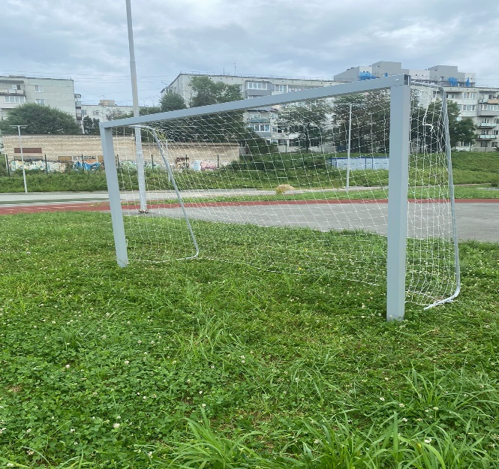 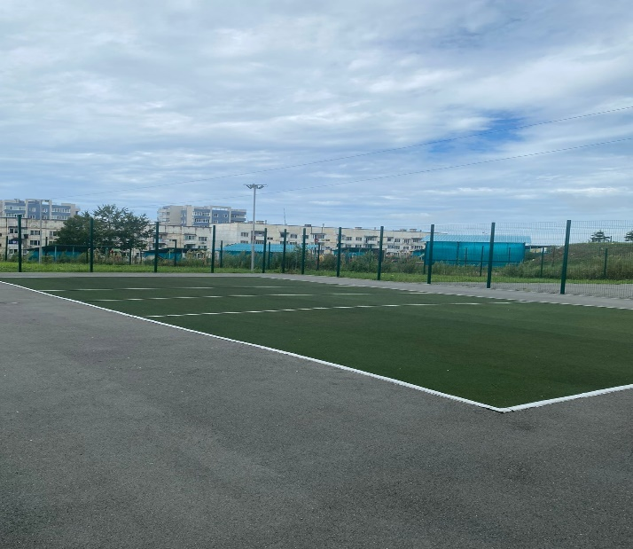

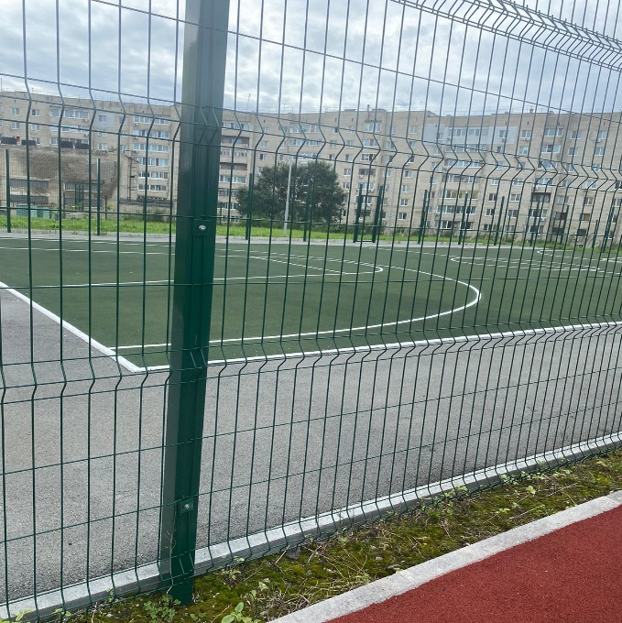 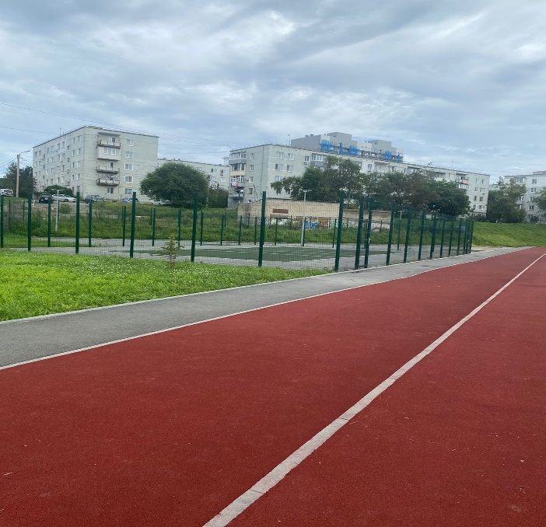

Поставка оборудования планируется до 15.09.2024, дальнейшая информация по строительству спортивной площадке будет размещена своевременно.